Actividad 5. Design thinking, definiendo e ideando

1. Objetivo y alcance

Se compararon regresión logística y Random Forest para clasificar registros del conjunto público Breast Cancer Wisconsin (Diagnostic). El objetivo fue documentar un flujo reproducible: obtención y revisión de datos, entrenamiento, optimización de hiperparámetros, evaluación y seguimiento de experimentos en MLflow. El ejercicio es académico; no constituye una herramienta de diagnóstico clínico.

2. Fuente y diccionario de datos

Fuente: Breast Cancer Wisconsin (Diagnostic), distribuido mediante sklearn.datasets.load_breast_cancer, basado en el repositorio UCI Machine Learning Repository. Contiene 569 registros, 30 variables predictoras numéricas y una etiqueta de clasificación. Se trabajó con 357 registros de clase 1 (benigno) y 212 de clase 0 (maligno).

Campo / grupo | Descripción
target | Etiqueta: 0 = maligno; 1 = benigno
mean radius, mean texture, mean perimeter, mean area, mean smoothness | Medidas promedio de características del núcleo celular
*_error | Error estándar de cada característica
worst * | Valores más altos o desfavorables de las características medidas

Los 30 predictores corresponden a diez características morfológicas, cada una expresada en medidas mean, error y worst. No se incluyeron variables categóricas predictoras, por lo que no fue necesaria codificación one-hot.

3. Preparación, calidad y versionamiento

El conjunto original se conservó como datos/datos_ini.csv y el conjunto revisado como datos/datos_limp.csv. Se comprobaron valores faltantes, duplicados exactos y tipos de datos; se preservaron las 569 filas porque no se detectaron nulos ni duplicados que justificaran eliminación. La estandarización se aplicó únicamente dentro del pipeline de regresión logística, para impedir fuga de información entre los folds de validación cruzada. Random Forest utilizó los predictores numéricos sin escalado obligatorio.

Indicador de calidad | Antes | Después
Registros | 569 | 569
Variables predictoras | 30 | 30
Valores faltantes | 0 | 0
Duplicados exactos | 0 | 0

Versionamiento: README.md documenta la reproducción y CHANGELOG.md describe las etapas de preparación. Los archivos se organizan para su publicación mediante commits de Git/GitHub; la publicación remota no se verifica con estas evidencias.

4. Exploración visual
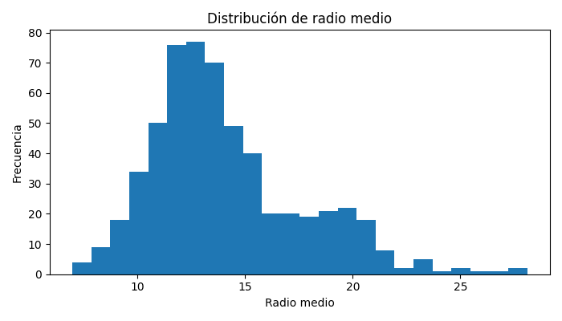
Figura 1. Distribución de radio medio.

La distribución permite observar concentración de valores y una cola hacia radios mayores. No se eliminaron observaciones por ser extremas sin comprobar su validez. Para un problema sensible a escalas, esta exploración apoya el uso de estandarización dentro del pipeline.

5. Modelos y ajuste de hiperparámetros

Se entrenaron dos algoritmos: regresión logística (modelo lineal interpretable, con regularización) y Random Forest (ensamble de árboles que representa relaciones no lineales). La partición entrenamiento/prueba fue 80/20 con semilla fija 42. GridSearchCV evaluó combinaciones de hiperparámetros mediante validación cruzada de cinco folds, utilizando F1 como criterio de selección.
Modelo | Configuración óptima registrada | Motivo de búsqueda
Regresión logística | C = 0.1 | Controlar la intensidad de regularización
Random Forest | n_estimators = 200; max_depth = None | Equilibrar capacidad del ensamble y complejidad

La clase positiva configurada fue benigno (1). Por ello, el recall reportado mide la recuperación de registros benignos y no debe describirse como sensibilidad para detectar casos malignos.

6. Métricas obtenidas en la ejecución

Métrica | Regresión logística | Random Forest
accuracy | 97.37 % | 95.61 %
precision | 97.26 % | 95.89 %
recall | 98.61 % | 97.22 %
f1 | 97.93 % | 96.55 %
roc_auc | 99.57 % | 99.31 %
F1 CV medio | 0.9861 | 0.9700

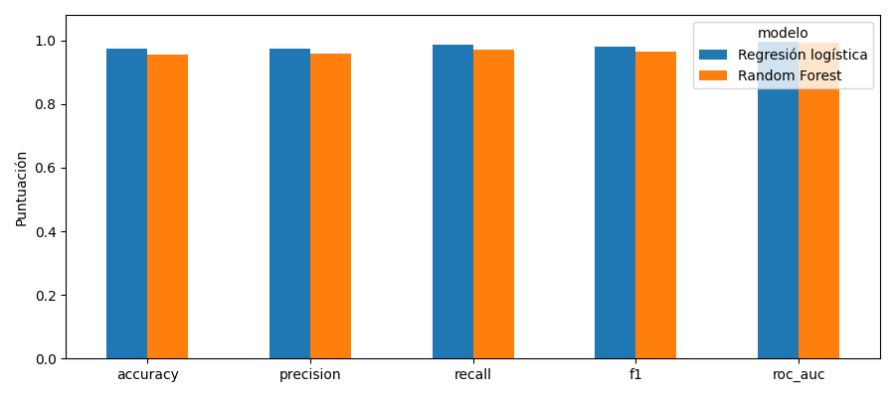
Figura 2. Comparación de métricas del conjunto de prueba.

Regresión logística obtuvo las cinco métricas de prueba ligeramente superiores. En F1, registró 0.9793 frente a 0.9655 de Random Forest. El resultado es específico de esta partición y del conjunto de datos utilizado; no implica que un algoritmo sea superior en cualquier contexto.

7. Comparación estadística y limitaciones

Se aplicó una prueba t pareada exploratoria a cinco resultados de validación cruzada: estadístico t = 2.0784 y p = 0.1062. Al superar 0.05, la prueba no proporciona evidencia suficiente para rechazar igualdad de rendimiento medio. Los folds comparten datos de entrenamiento y no son observaciones plenamente independientes, por lo que el contraste no es confirmatorio. Serían recomendables validaciones repetidas y un conjunto externo para fortalecer la conclusión.

8. Evidencia de MLflow y reproducibilidad

El notebook ejecutado registró métricas de accuracy, precision, recall, F1, ROC-AUC y F1 medio de validación cruzada. En la captura se observan cuatro ejecuciones (dos por algoritmo), generadas durante los intentos y la repetición corregida del experimento; no son cuatro algoritmos. Los nombres de las ejecuciones y métricas coinciden con la salida del cuaderno.

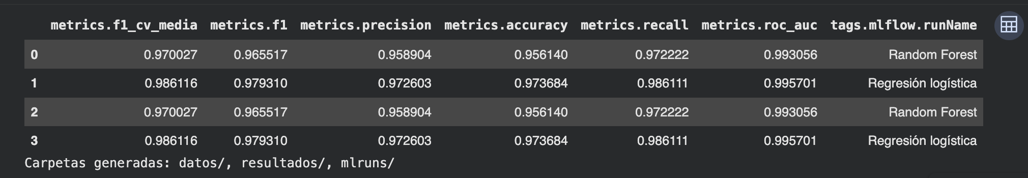
Figura 3. Tabla de ejecuciones recuperadas de MLflow en Colab.

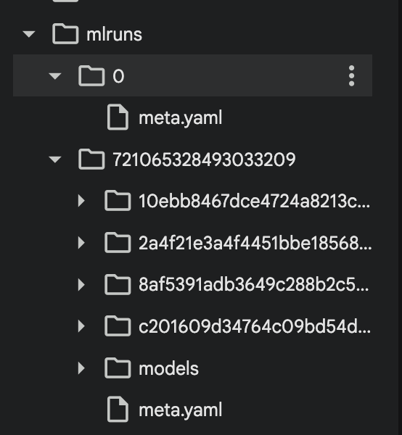
Figura 4. Estructura mlruns con directorio models;
no verifica por sí sola cada artefacto individual.

El error previo de serialización de Random Forest se resolvió al registrar el modelo mediante cloudpickle, según la ejecución compartida. La carpeta models es indicio de artefactos de modelo; para comprobar el contenido de cada modelo y su carga posterior, se debe inspeccionar el artefacto MLmodel y ejecutar una prueba de carga. El paquete no incluye una copia íntegra de mlruns.

9. Decisión técnica, deuda técnica y MLOps

Se recomienda provisionalmente regresión logística por su mejor F1 y ROC-AUC observados, menor complejidad y facilidad de interpretación. Antes de cualquier uso real se requieren validación externa, evaluación por clase, control de versiones de datos y dependencias, pruebas de carga de artefactos y seguimiento de degradación. La deuda técnica potencial incluye dependencia de librerías, reproducibilidad de particiones, cambios en los datos y riesgo de interpretar de forma equivocada la clase positiva. MLflow, el versionado de datos y el registro de configuraciones reducen estos riesgos.

10. Conclusión

La práctica cumplió su objetivo experimental: preparó un dataset público, entrenó y ajustó dos modelos, comparó sus métricas y documentó ejecuciones en MLflow. Regresión logística destacó en la evaluación realizada, aunque la diferencia estadística exploratoria no fue concluyente. La recomendación debe entenderse como selección académica provisional y no como autorización para uso clínico.

Referencias
- Scikit-learn developers. (s. f.). Breast cancer Wisconsin (diagnostic) dataset. https://scikit-learn.org/stable/modules/generated/sklearn.datasets.load_breast_cancer.html
- UCI Machine Learning Repository. (s. f.). Breast Cancer Wisconsin (Diagnostic). https://archive.ics.uci.edu/dataset/17/breast+cancer+wisconsin+diagnostic
- MLflow Project. (s. f.). MLflow Tracking. https://mlflow.org/docs/latest/ml/tracking/
- Scikit-learn developers. (s. f.). GridSearchCV. https://scikit-learn.org/stable/modules/generated/sklearn.model_selection.GridSearchCV.html

